www.moneymattersproject.eu

Módulo 3: Atividade M3.5

A Roda das Emoções
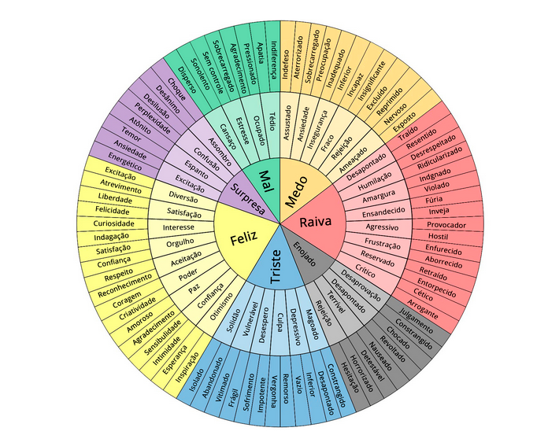

Palavras relacionadas com dinheiro | Emoções
Compra
Empréstimo
Dívida
Lotaria
Contas
Emprestar
Jogo
Taxa de juro
Arrendamento
Taxa de câmbio

